**Comment planifier et optimiser un itinéraire avec plusieurs étapes ?**

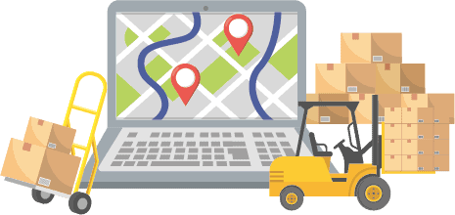

Pour les professionnels qui réalisent des livraisons ou des interventions quotidiennes, la clé du succès réside dans une **bonne organisation des tournées**. Voici les éléments à prendre en compte pour planifier un itinéraire avec plusieurs étapes :

* Coordonnées de vos clients.
* Particularités des interventions.
* Ressources disponibles.

Une bonne construction de tournée optimisée nécessite **une étape de planification en amont**.

Certains responsables d’exploitation **organisent les tournées manuellement**. Généralement, à l’aide d’une carte. Une organisation à la main peut être envisageable lorsque vous devez planifier une dizaine d’interventions au quotidien.

**Les grandes étapes de l’organisation d’une tournée :**

1. disposer de toutes les informations relatives aux clients, aux colis et aux modalités de livraison (horaires souhaitées, modalité d’accès…),
2. disposer des informations nécessaires sur les moyens disponibles (chauffeurs, véhicules, poids à vide, PTAC),
3. établir un itinéraire en fonction des contraintes imposées, mais aussi rationnaliser les distances et le temps de parcours,
4. s’assurer du suivi de la livraison.

L'optimisation de la tournée de livraison est un **enjeu important pour les entreprises** comme pour les transporteurs.

En effet :

* **Il y a un enjeu économique :** une tournée non optimisée a un **coût financier** significatif. Elle est généralement synonyme de trajets plus longs, de consommation de carburant plus importante, d'usure plus importante des véhicules. Sans compter que les véhicules sont souvent moins remplis. On estime qu'une bonne planification des tournées de livraison permet de réduire de 30 % les coûts de fonctionnement.
* **Il y a un enjeu d'image :** la capacité à bien organiser une tournée permet de **diminuer** non seulement les **délais de livraison**, mais aussi (et surtout !) **de mieux respecter les horaires annoncés au client.**
* **Il y a un enjeu humain :** même si c'est leur métier, les chauffeurs-livreurs sont comme tout le monde : ils apprécient d'avoir de la rationalité dans leur travail. Cela permet de limiter le stress à la conduite et à la manutention.
* Enfin, **i** **l y a un enjeu environnemental :** optimiser une tournée consiste en premier lieu à **réduire les trajets**, à **maximiser le remplissage** des véhicules. Tout cela permet **d'économiser du carburant**, mais également de diminuer ses émissions de CO2 et de particules fines.